¿Quiénes somos?

Fractanet S.A. de C.V. es una empresa creada en 1998 integrada por profesionales dedicados a la investigación, desarrollo y aplicación de Tecnologías de la Información.

Desarrollamos soluciones de sistemas a la medida de nuestros clientes con la seguridad de ofrecer la mejor alternativa en el mercado respecto a TIEMPO, CALIDAD Y COSTO.



¿Qué hacemos?

Construimos sistemas de información sobre las plataformas Java y .Net.

Desarrollamos aplicaciones WEB para computadoras personales y tabletas y smartphones así como aplicaciones nativas portables para equipos móviles con IOS o Android y Windows Mobile

Nuestros desarrollo pueden operar sobre las bases de datos SQLServer y Oracle.

Nuestras aplicaciones se pueden integrar con sistemas ya existentes como ERP´s, CRM´s o sistemas desarrollados in house.

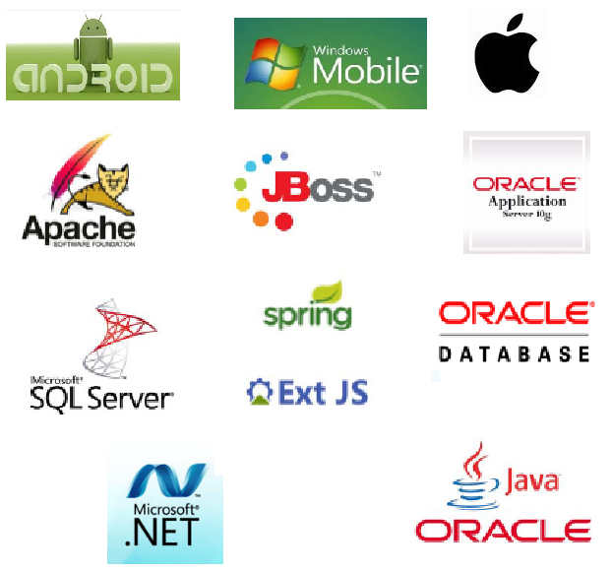

¿Qué tipo de aplicaciones desarrollamos?

- Aquellas que soportan los procesos de negocio de empresas de
  - Producción
  - Transformación
  - Comercialización
  - Servicios
tanto para el sector privado como gobierno.

- Diseño de sistemas de Inteligencia de Negocios

- Tableros de Indicadores de Operaciones

- Sistemas de Información Geográfica

- Sistemas de Consultas No Planeadas

Algunos de Nuestros clientes.

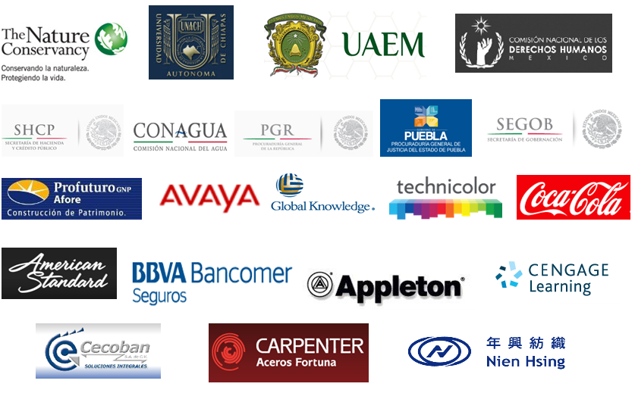

Nuestro respaldo tecnológico.

Fractanet desde su creación ha hecho el compromiso de desarrollar tecnología nacional para el desarrollo de software y se han registrado productos desde hace 15 años los cuales nos generan una ventaja competitiva importante en aspectos de calidad y rapidez en el desarrollo.

Participamos en proyectos de promoción y desarrollo de tecnología y somos miembros fundadores de Prosoftware, Clúster de Tecnología de Información de la Ciudad de México www.prosoftware.mx , asociación civil conformada por un conjunto de empresas comprometidas con el desarrollo digital de la ciudad y en colaboración con instituciones educativas e instituciones de gobierno local y federal.

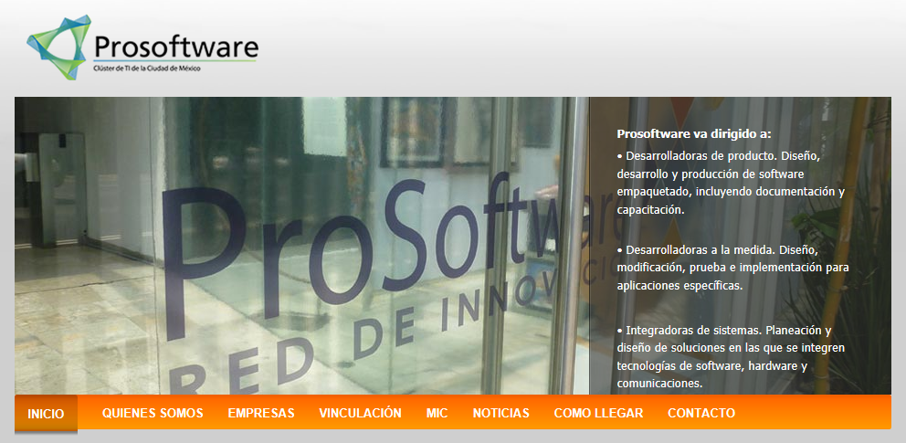

¿Por qué contratar nuestros servicios?

Porque Fractanet siempre cumple satisfactoriamente los compromisos con sus clientes y los productos que entregamos cubren plenamente sus expectativas siendo eficientes, robustos y adaptables a las necesidades cambiantes y de crecimiento del cliente.



FRACTANET SA DE CV
Poniente 140 #839 PB01
Col. Industrial Vallejo, CP 02300
Azcapotzalco, México, D.F.
Tel. 55 12044653 ext. 101
www.fractanet.com.mx

